Регистрация

Регистрация с данными существующего аккаунта



Вход



Вход с некорректными данными

Сведения о пользователе

Сведения о пользователе без токена авторизации



Создание записи о ребенке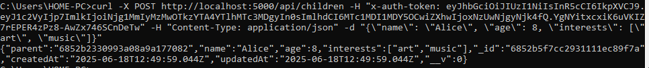

Создание записи о ребенке с некорректными данными



Получение информации о ребенке

Удаление записи о ребенке

Создание кружка

Изображение выглядит как текст, снимок экрана, Шрифт, информация

Содержимое, созданное искусственным интеллектом, может быть неверным.

Создание кружка с некорректными данными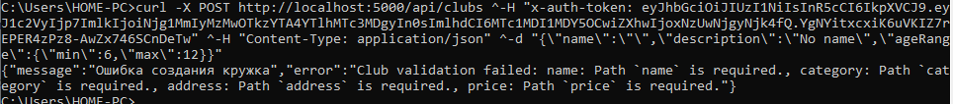

Поиск по параметрам(возраст)Изображение выглядит как текст, снимок экрана, Шрифт, информация

Содержимое, созданное искусственным интеллектом, может быть неверным.

Поиск рядом

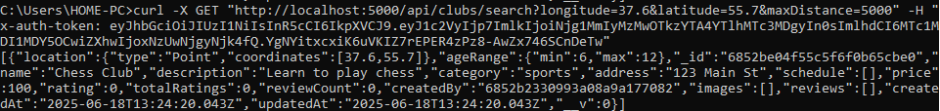

Загрузка изображений для кружка

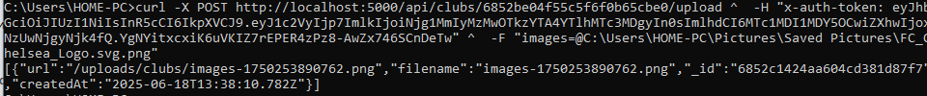

Запись в кружок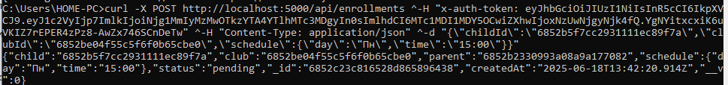

Отмена записи в кружок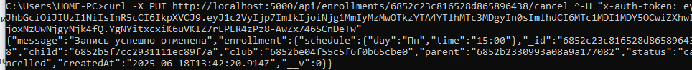

РекомендацииИзображение выглядит как текст, снимок экрана, Шрифт, информация

Содержимое, созданное искусственным интеллектом, может быть неверным.

Подтверждение записи в кружок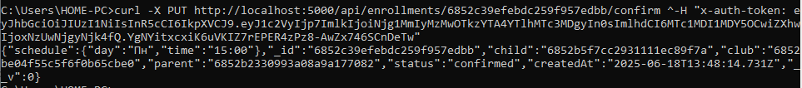

Создание отзыва о кружке(Доступно только после подтверждения записи в кружок)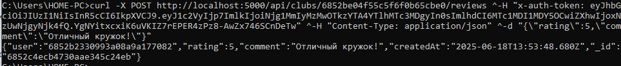

Запись ребенка другого пользователя

